质管部发【2022】037号 签发人：赖习敏

各门店：

因公司企业负责人变更，便于质管部及时为门店办理新证照，现请各门店店长将以下4个证照明日（10月14日）一起带到店长大会交于质管部同事。

请注意：因办理新证照时间较长，避免近期相关监督部门抽检导致处罚，请门店把以下证件复印一份悬挂在店内。

1. 营业执照（正本）

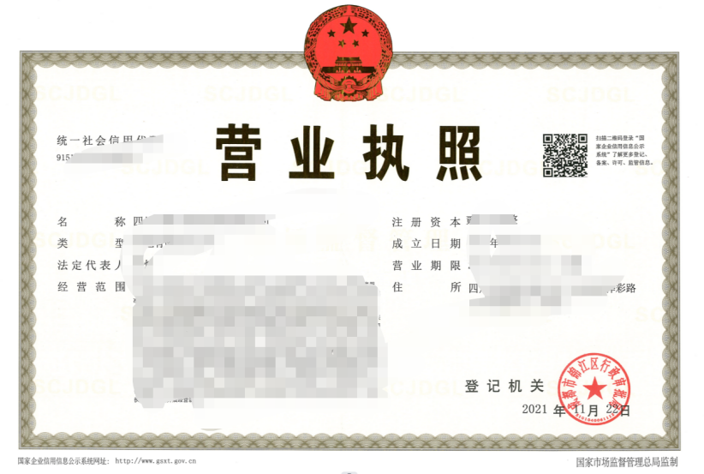

1. 药品经营许可证（正本）

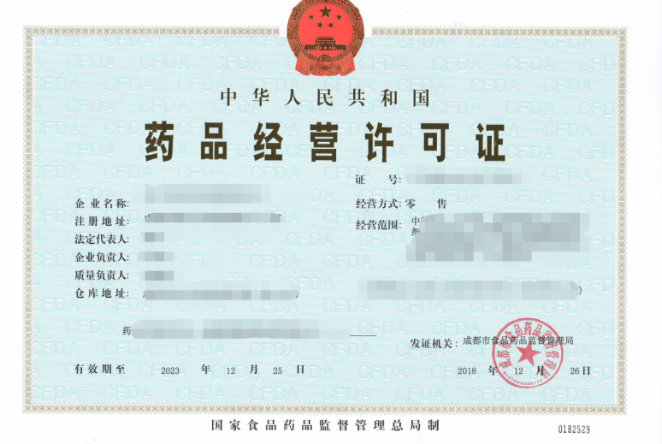

1. 食品经营许可证（正本）

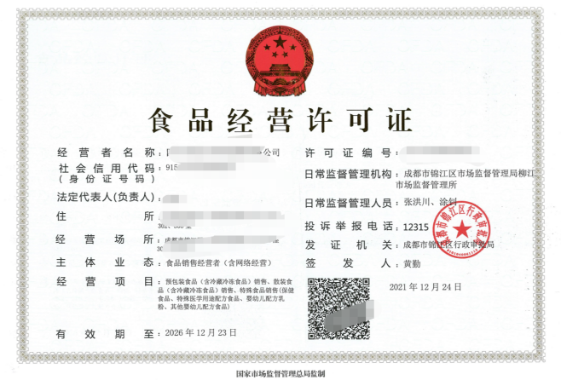

（四）三类医疗器械经营许可证

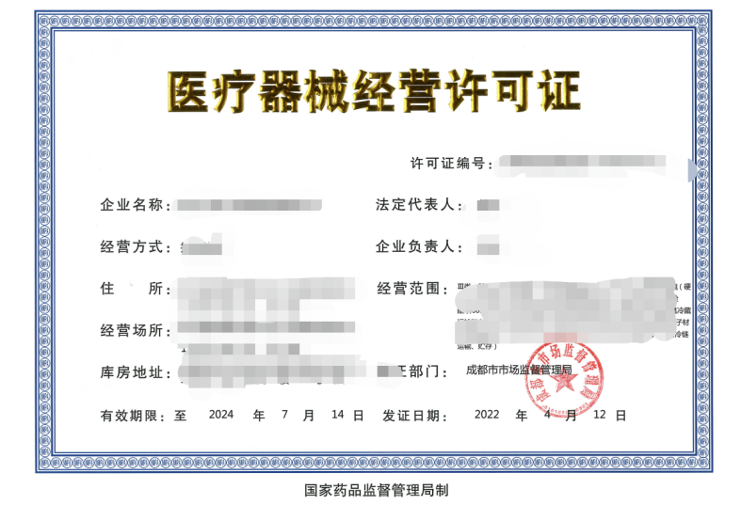

备注：有任何问题请联系质管部何玉英 13683455299

质管部

2022年10月13日

四川太极大药房连锁有限公司 2022年10月13日印发

拟稿：陈思敏 核对：何玉英 （共印1份）